PÍSEMNÁ INFORMACE
pro 8. zasedání Zastupitelstva Libereckého kraje dne 29. 09. 2015

52 f)

Plnění rozpočtu kraje za období leden – srpen 2015

Důvod předložení: | usnesení Rady Libereckého kraje
Zpracovala: | Ing. Anna Matoušková
 | vedoucí oddělení rozpočtu a financování
Předkládá: | Marek Pieter  náměstek hejtmana, řízení resortu ekonomiky, investic,  správy majetku a informatiky

Zpráva o plnění rozpočtu kraje za období leden – srpen 2015
Rozpočet Libereckého kraje na rok 2015 byl schválen zastupitelstvem kraje dne
25. listopadu 2014 usnesením č. 446/14/ZK. Podrobný rozpis rozpočtu na rok 2015 v členění podle platné rozpočtové skladby byl projednán a schválen radou kraje dne 10. února 2015 usnesením
č. 130/15/RK (viz. sloupec SR 2015).
V období od 1. ledna do 31. srpna 2015 byl schválený rozpočet upravován rozpočtovými opatřeními č. 1 – 222/15, uvedenými v příloze č. 3 zprávy, které byly projednány a schváleny příslušnými orgány kraje (viz. sloupec UR 2015) a ovlivnily celkovou bilanci rozpočtu kraje, tj. příjmy, resp. finanční zdroje a výdaje o celkovou částku 6.048.996,36 tis. Kč. Skutečné plnění resp. inkaso rozpočtovaných příjmů a skutečné čerpání rozpočtovaných výdajů (viz. sloupec skutečnost 01–08/15) je uvedeno dle stavu zachyceného v účetnictví, resp. v účetním modulu kraje k datu
1. září 2015.

Příjmy a finanční zdroje za období leden až srpen 2015
v tis. Kč
u k a z a t e l |  | SR 2015 | UR 2015 | skutečnost | % plnění
 |  | SR 2015 | UR 2015 | 01 - 08/15 | % plnění
Vlastní příjmy kraje |  | 2 280 088,00 | 2 365 093,00 | 1 705 947,86 | 72,13
z toho | běžné (neinvestiční) příjmy | 2 280 088,00 | 2 363 567,44 | 1 704 369,34 | 72,11
z toho | kapitálové (investiční) příjmy | 0,00 | 1 525,56 | 1 578,52 | 103,47
Dotace a příspěvky do rozpočtu kraje |  | 85 842,00 | 4 953 233,85 | 3 394 639,97 | 68,53
z toho | běžné (neinvestiční) dotace a příspěvky | 85 842,00 | 4 169 701,20 | 3 045 601,15 | 73,04
z toho | kapitálové (investiční) dotace a příspěvky | 0,00 | 783 532,65 | 349 038,82 | 44,55
Příjmy celkem |  | 2 365 930,00 | 7 318 326,85 | 5 100 587,83 | 69,70
Financování |  | 0,00 | 1 096 599,51 | 0,00 | 0,00
z toho | zapojení zůstatků peněžních fondů z roku 2014 | 0,00 | 84 875,51 | 0,00 | 0,00
z toho | zapojení kladného rozpočt. salda na běžných účtech krajez roku 2014 | 0,00 | 1 011 724,00 | 0,00 | 0,00
ZDROJE CELKEM |  | 2 365 930,00 | 8 414 926,36 | 5 100 587,83 | 60,61

Skutečný stav vývoje daňových příjmů v roce 2015,
měsíční bilance a porovnání se skutečností roku 2014

 |  |  |  |  | v tis. Kč
Vývoj inkasa příjmů ze sdílených daní | I.čtvrtletí | II.čtvrtletí | červenec | srpen | celkem
rozpis daňových výnosů v roce 2015 | 565 000,0 | 490 000,0 | 270 000,0 | 180 000,0 | 1 505 000,0
dosažená skutečnost v roce 2015 | 520 019,7 | 577 957,5 | 280 629,4 | 198 120,3 | 1 576 726,8
saldo skutečnost 2015 - rozpis 2015 | -44 980,3 | 87 957,5 | 10 629,4 | 18 120,3 | 71 726,8
dosažená skutečnost v roce 2014 | 602 622,8 | 510 922,9 | 290 608,6 | 180 335,4 | 1 584 489,7
saldo skutečnost 2015 - 2014 | -82 603,1 | 67 034,5 | -9 979,2 | 17 784,9 | -7 762,8

Propad daňových příjmů z počátku roku byl ve druhém čtvrtletí vyšším inkasem nejen dorovnán, ale v měsíci červenci a srpnu bylo dosaženo vyšších daňových příjmů proti plánu, a tedy celkem za období leden až červenec roku 2015 činí inkaso sdílených daní o 71,7 mil. Kč více než je plánovaný rozpis na toto období.
V porovnání se stejným obdobím za loňský rok je ale skutečné inkaso v roce 2015
o 7,8 mil. Kč nižší.

Pro porovnání skutečného měsíčního inkasa sdílených daní Libereckým krajem v roce 2015 se skutečností v předchozích čtyřech letech je uveden následující graf.

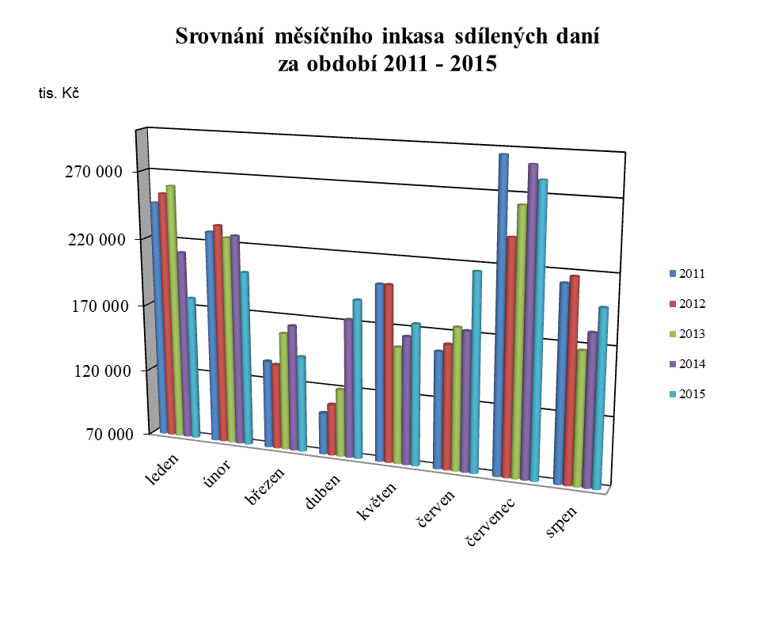

Výdaje za období leden až srpen 2015
v tis. Kč
kap. | ukazatel | SR 2015 | UR 2015 | skutečnost | % plnění
 |  |  |  | 01 - 08/15 | % plnění
910 | zastupitelstvo | 26 192,50 | 26 192,50 | 13 677,38 | 52,22
911 | krajský úřad | 238 156,72 | 242 789,93 | 144 314,33 | 59,44
913 | příspěvkové organizace | 857 900,00 | 882 990,86 | 582 818,05 | 66,00
914 | působnosti kraje | 607 118,30 | 653 719,36 | 433 344,76 | 66,29
916 | účelové neinv. dotace-školství | 0,00 | 3 646 159,46 | 2 507 274,90 | 68,76
917 | transfery | 78 089,98 | 452 729,37 | 396 174,82 | 87,51
919 | pokladní správa | 96 358,00 | 82 487,76 | 0,00 | 0,00
920 | kapitálové výdaje | 125 197,00 | 941 821,34 | 271 120,71 | 28,79
923 | spolufinancování EU | 157 317,00 | 1 169 844,14 | 456 618,14 | 39,03
924 | úvěry | 22 000,00 | 22 000,00 | 4 846,35 | 22,03
925 | sociální fond kraje | 3 725,50 | 5 434,02 | 2 002,75 | 36,86
926 | dotační fond kraje | 30 000,00 | 108 923,10 | 30 090,01 | 27,63
931 | krizový fond kraje | 5 000,00 | 5 317,28 | 388,74 | 7,31
932 | fond ochrany vod kraje | 18 000,00 | 73 602,25 | 5 193,78 | 7,06
934 | lesnický fond | 4 000,00 | 4 039,99 | 0,00 | 0,00
Výdaje celkem |  | 2 269 055,00 | 8 318 051,36 | 4 847 864,72 | 58,28
Financování celkem |  | 96 875,00 | 96 875,00 | 25 000,00 | 25,81
 | splátky dlouhodobých úvěrů | 96 875,00 | 96 875,00 | 25 000,00 | 25,81
VÝDAJE CELKEM |  | 2 365 930,00 | 8 414 926,36 | 4 872 864,72 | 57,91

Saldo k 31. 08. 2015
 |  |  |  | v tis. Kč
 |  | SR 2015 | UR 2015 | skutečnost
 |  | SR 2015 | UR 2015 | 01-08/15
PŘÍJMY ZA OBDOBÍ 01-08/2015 CELKEM |  | 2 365 930,00 | 7 318 326,85 | 5 100 587,83
VÝDAJE ZA OBDOBÍ 01-08/2015 CELKEM |  | 2 269 055,00 | 8 318 051,36 | 4 847 864,72
SALDO K 31.08.2015 |  | 96 875,00 | -999 724,51 | 252 723,11
FINANCOVÁNÍ K 31.08.2015 |  | -96 875,00 | 999 724,51 | -252 723,11

Vzhledem k tomu, že objem skutečně dosažených příjmů za období leden až srpen 2015 byl vyšší než skutečně realizované výdaje za toto období, nebylo k finančnímu krytí uskutečněných výdajů včetně úhrady dvou čtvrtletních splátek jistiny úvěru na Komplexní revitalizace mostů na silnicích II. a III. třídy na území Libereckého kraje ve výši 25,0 mil. Kč potřeba zapojit plánované (rozpočtované) financování, tzn. použít, resp. snížit zůstatek krátkodobých prostředků na bankovních účtech kraje.

